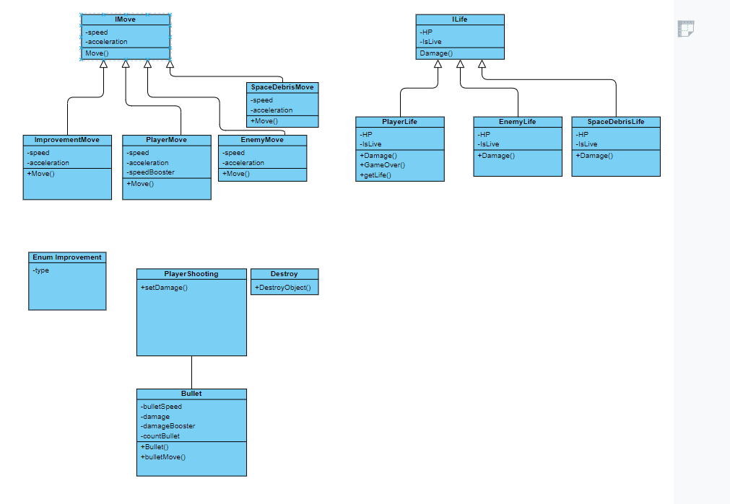

Диаграмма классов то с чего Я начал проект. Поэтому классы вышли как по мне наиболее оптимальными. В дальнейшем появлялись классы поэтому в классе Life появилось много лишнего для некоторых существ. На поздних этапах Я понел что для каждого объекта нужен свой класс Life или же наследовать класс Life что бы не было лишнего.   
 Тоже и классом Input, в начале Я там просто обрабатывал ввод и никакой логики не было. В конце пришлось добавить из-за нехватки времени и исправление бардака который мог образоваться.

В классе LVLPlayer Я использовал UnityEvent что было тоже под конец проекта, и можно было бы улучшить классы для обработки событий. В UpLevelPlayer Я вызываю событие что упрощает вывод информации в Canvas. И другие использование событий помогло бы упростить оповещение других классов связанных между собой